|  |  |  |
| --- | --- | --- |
| КОМИТЕТ  РЕСПУБЛИКИ ТАТАРСТАН  ПО ОХРАНЕ ОБЪЕКТОВ КУЛЬТУРНОГО НАСЛЕДИЯ | 250px-Coat_of_Arms_of_Tatarstan | ТАТАРСТАН РЕСПУБЛИКАСЫНЫӉ МӘДӘНИ МИРАС ОБЪЕКТЛАРЫН САКЛАУ КОМИТЕТЫ |

**ПРИКАЗ БОЕРЫК**

|  |  |  |  |  |
| --- | --- | --- | --- | --- |
|  |  |  | № |  |

Об утверждении границ территории выявленного объекта культурного наследия «Памятная ротонда», расположенного по адресу:   
Республика Татарстан, г. Казань, Кировский район, вблизи пересечений улиц 1 Мая и Богатырева

В соответствии с Федеральным законом от 25 июня 2002 года № 73-ФЗ   
«Об объектах культурного наследия (памятниках истории и культуры) народов Российской Федерации», Законом Республики Татарстан от 1 апреля   
2005 года   № 60-ЗРТ «Об объектах культурного наследия в Республике Татарстан», в целях обеспечения сохранения и государственной охраны выявленного объекта культурного наследия и его территории, как объекта градостроительной деятельности особого регулирования п р и к а з ы в а ю:

1. Утвердить границы территории выявленного объекта культурного наследия «Памятная ротонда», расположенного по адресу: Республика Татарстан,   
   г. Казань, Кировский район, вблизи пересечений улиц 1 Мая и Богатырева, согласно приложению к настоящему приказу.
2. Контроль за исполнением настоящего приказа оставляю за собой.

Председатель И.Н. Гущин

Приложение

к приказу Комитета

Республики Татарстан по охране объектов культурного наследия

от \_\_\_\_\_\_\_\_\_\_ 2025 года № \_\_\_\_\_

**Границы территории**

выявленного объекта культурного наследия «Памятная ротонда», расположенного по адресу: Республика Татарстан, г. Казань, Кировский район,   
вблизи пересечений улиц 1 Мая и Богатырева

Карта (схема) границ территории

выявленного объекта культурного наследия «Памятная ротонда», расположенного по адресу: Республика Татарстан,

г. Казань, Кировский район, вблизи пересечений улиц 1 Мая и Богатырева 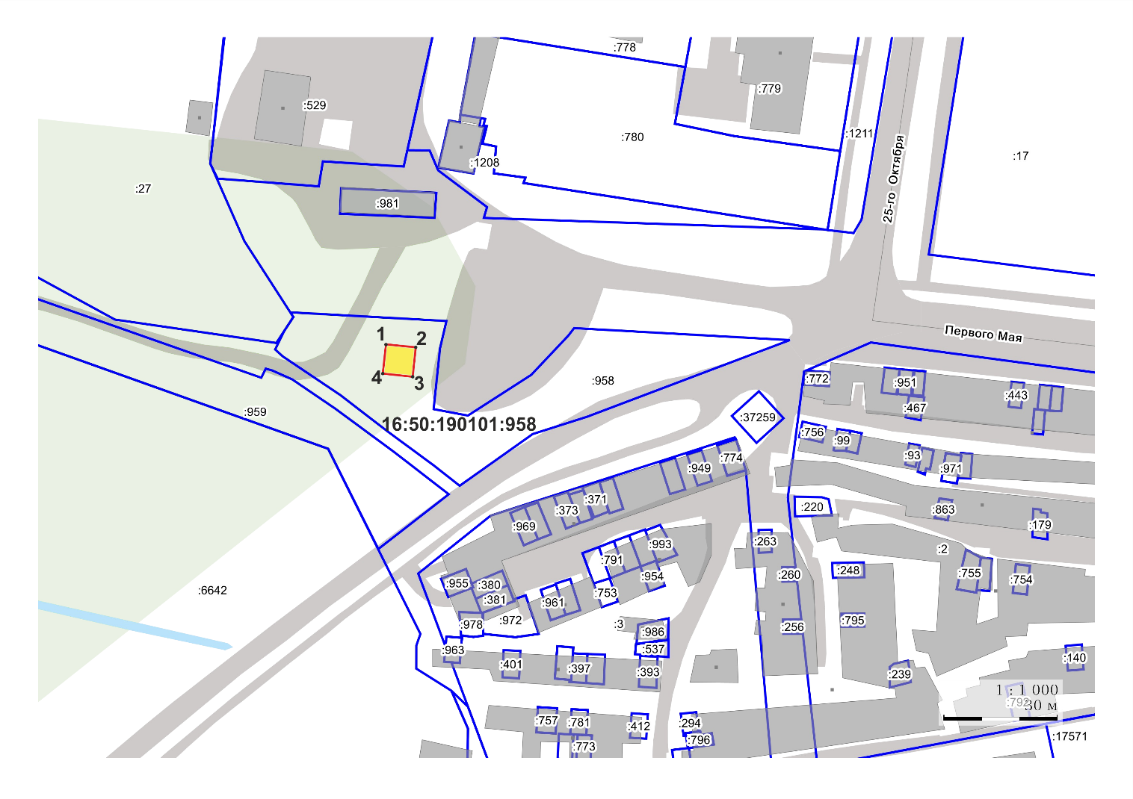Масштаб 1:1000

Условные обозначения:

|  |  |
| --- | --- |
|  | - граница территории объекта культурного наследия |
|  | - характерная точка границ территории выявленного объекта культурного наследия |
|  | - выявленный объект культурного наследия |
|  | - границы земельных участков по сведения ЕГРН |
| **16:50:190101:958** | - кадастровый номер земельного участка |

**Текстовое описание**

границ территории выявленного объекта культурного наследия   
«Памятная ротонда», расположенного по адресу: Республика Татарстан,

г. Казань, Кировский район, вблизи пересечений улиц 1 Мая и Богатырева

Границы территории выявленного объекта культурного «Памятная ротонда», расположенного по адресу: Республика Татарстан, г. Казань, Кировский район, вблизи пересечений улиц 1 Мая и Богатырева, проходят:

|  |  |  |
| --- | --- | --- |
| Прохождение границы | | Описание прохождения границы |
| от точки | до точки |
| 1 | 2 | от точки 1, расположенной около северо-западного угла объекта «Памятная ротонда», внутри границы земельного участка с кадастровым номером 16:50:190101:958,  в восточном направлении на расстояние 7,9 метра  до точки 2; |
| 2 | 3 | от точки 2 в южном направлении на расстояние 7,7 метра до точки 3; |
| 3 | 4 | от точки 3 в западном направлении на расстояние 7,9 метра до точки 4; |
| 4 | 1 | от точки 4 в северном направлении на расстояние 7,7 метра до точки 1. |

**Таблица характерных точек**

границ территории выявленного объекта культурного наследия   
«Памятная ротонда», расположенного по адресу: Республика Татарстан,

г. Казань, Кировский район, вблизи пересечений улиц 1 Мая и Богатырева

|  |  |  |
| --- | --- | --- |
| №  точки | Координаты точки в местной системе координат (МСК-16) | |
| X | Y |
| 1 | 478464.69 | 1301178.88 |
| 2 | 478463.84 | 1301186.73 |
| 3 | 478456.11 | 1301185.89 |
| 4 | 478456.97 | 1301178.04 |
| 1 | 478464.69 | 1301178.88 |